**Дата:** 26.04.22

**Клас:** 3 – Б

**Предмет:** *Математика*

**Вчитель:** Лисенко О. Б.

**Тема: *Знаходження числа за його частиною.***

**Мета**: удосконалювати навички знаходження числа за його частиною; вчити визначати кількість певних частин у цілому; навчити читати і записувати частини у вигляді дробу з чисельником 1; розвивати мислення та цівкавість до предмета.

**Хід уроку**

***Користуйтеся презентацією під час опрацювання даної теми уроку або відео уроком за посиланням:***

***В кінці презентації за слайдом ви можете перевірити правильність виконання завдань.***

**1. Організаційний момент.**

***Приготуйте, будь ласка, все, що потрібно для уроку: підручник, зошит, ручку, олівці, лінійку, чернетку.***

***Старанно працюйте. Не забувайте робити хвилинки відпочинку та релаксації під час уроку.***

**2. Актуалізація опорних знань**

***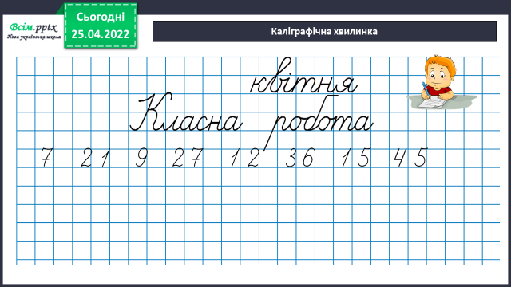*1) *Каліграфічна хвилинка.***

**2) *Слайд 3 - 4.* Або №589.**

***Запиши відповіді у формі МАТЕМАТИЧНОГО ДИКТАНТУ.***

*М. д.* … … …

**3. Повідомлення теми уроку.**

***- Сьогодні на уроці ми продовжимо розв’язувати задачі на знаходження числа за його частиною***.

**4.** **Повторення та узагальнення вивченого** **матеріалу.**

**1) № 590.**

***Розв’яжи та порівняй задачі. Подумай, чому розв’язання однакові.***

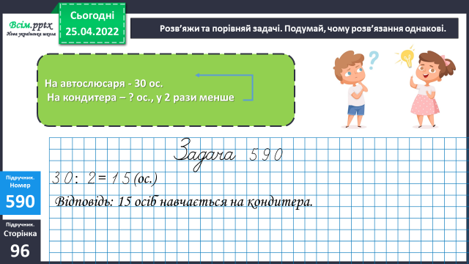**№590 (1)**

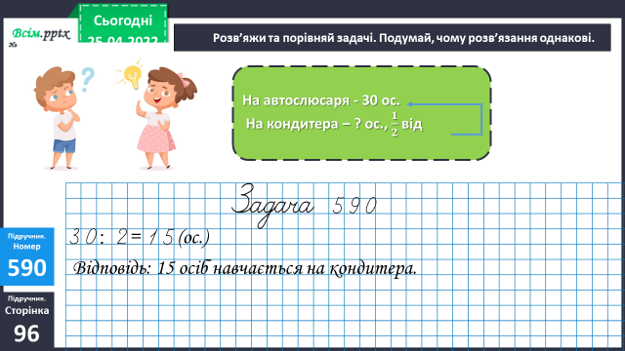

**№590 (2)**

* ***Чи ти здогадався: Чому задачі мають однаковий розв’язок?***

**2) №591**

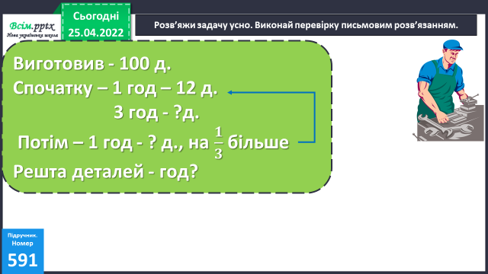***Розв’яжи задачу усно. Виконай перевірку письмовим розв’язанням.***

***Користуйся планом розв’язку:***

**1) На скільки більше деталей почав виготовляти токар за 1 год?**

**2) Скільки деталей за 1 год почав виготовляти токар потім?**

**3) Скільки деталей виготовив токар за перші 3 год роботи?**

**4) Скільки деталей йому залишилося виготовити?**

**5) Скільки годин токар виготовляв решту деталей?**

**3) №592**

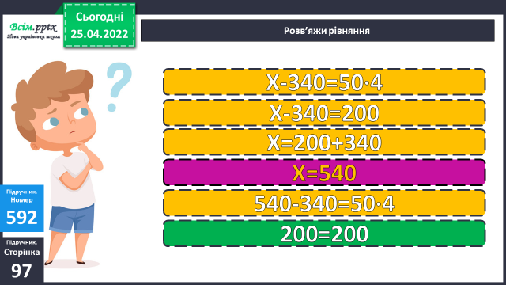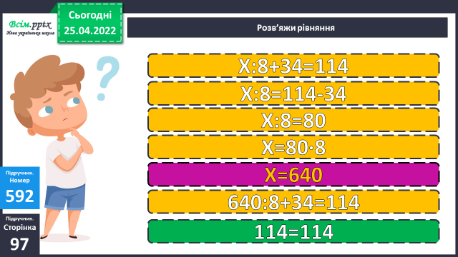***Розв’яжи рівняння.***

**5. Підсумок.**

**1) Вправа «Емоційна ромашка»**

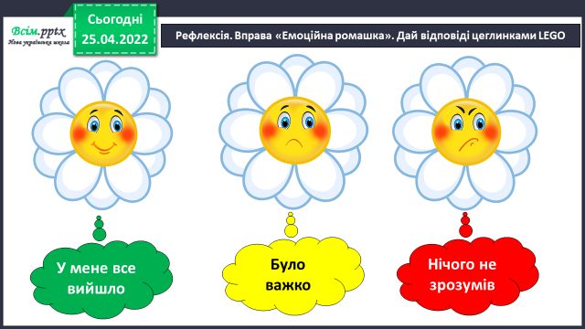

**2) Домашнє завдання**

**Задача №532, приклади №595.**

**Задача №532**

**Всього – а л**

**І авто – 60 л**

**ІІ авто - ? л, у 2 рази менше**

**ІІІ авто - ? л, решта**

**План:**

**1) Скільки літрів пального залили в ІІ авто?**

**2) Скільки літрів пального залили в І і ІІ авто разом?**

**3) Скільки літрів пального залили в ІІІ авто?**

**Розв’яжи задачу склавши вираз та обчисли його значення, якщо а = 100.**

**Роботи надсилайте на Human.**